Проект «МЫ ЗА!»

Проблема, на решение которой был направлен проект - снижение социального напряжения, созданного при подготовительных работах к Универсиаде-2019, подрывание значимости студенческих игр для Красноярского края, формирование негативного отношения к Универсиаде у жителей края, а особенно среди подростков и молодёжи сельской местности.
Цель Проекта – повышение престижа студенческих игр среди населения в ряде сёл Красноярского края Абанского района группой волонтёров из числа подростков и молодёжи с. Хандальск (возрастом от 15 до 25 лет, не менее 19 человек) путём проведения агитационно-разъяснительных мероприятий (в шести населённых пунктах, участников 11 человек, присутствующих не менее 540 человек); проведения спортивных игр-трансформеров «Летний биатлон», «Мыльный кёрлинг» (в шести населённых пунктах участников 28 человек, присутствующих не менее 540 человек). Срок реализации Проекта с «01» мая 2018 года по «30» августа 2018 года.

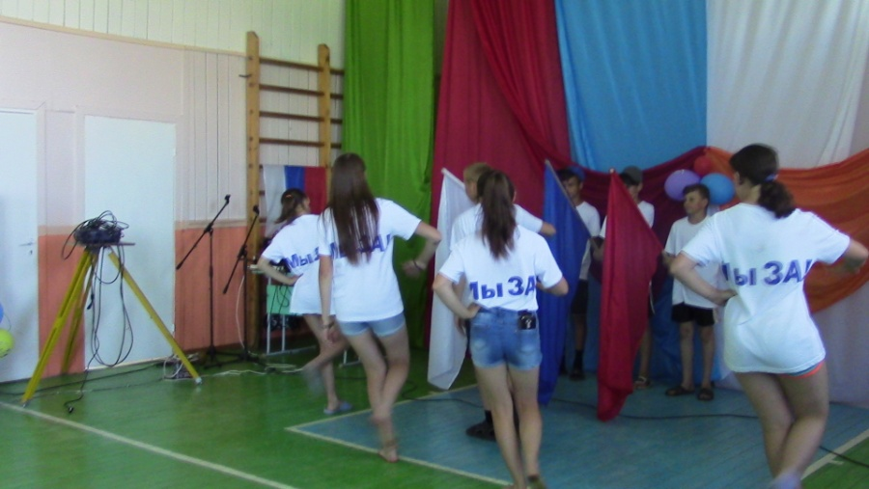
Команда проекта, инициативная группа:
1. Зарубицкая Надежда Евгеньевна - заведующая Хандальского сельского дома культуры, образование средне-специальное, стаж работы 6 лет. Опыт в проекте «Память», «Уголок надежды», « Бирюсинская уха», «Россия! Молодёжь! Спорт! Мечта!» и др. Должность в проекте – руководитель.
2.Гартман Юлия Евгеньевна – председатель Благотворительного фонда социальной поддержки Абанского района, образование высшее, стаж работы 6 месяцев. Должность в проекте – координатор, взаимодействие с партнерами, привлечение софинансирования проекта, контроль выполнения работ, непосредственное участие в реализации проекта.
3. Шаренда Надежда Васильевна – инструктор физической культуры спортивного клуба по месту жительства «Бирюсинский фарватер» Хандальский СДК, образование средне-специальное, стаж работы 2 года. Опыт в проекте «Красота своими руками», «Память», «Россия! Молодёжь! Спорт! Мечта!». Должность в проекте – координатор, взаимодействие с партнерами, непосредственное участие в подготовке и проведении спортивных мероприятий, запланированных в проекте.
4.Белушкина Анастасия Сергеевна – инструктор физической культуры Хандальской СОШ, средне-специальное, стаж работы 2 года. Должность в проекте – координатор, непосредственное участие в подготовке и проведении спортивных мероприятий, запланированных в проекте.
5.Хамайко Дарья Сергеевна – председатель молодёжного совета администрации Хандальского сельсовета, психолог, образование высшее, стаж работы 2 года. Опыт в проекте «Истоки», должность в проекте координатор, работа с молодёжью.
6.Лукяцева Ольга Николаевна – фельдшер, образование специальное, стаж работы 28 лет. Должность в проекте – координатор, непосредственное участие в подготовке и проведении мероприятий, запланированных в проекте.
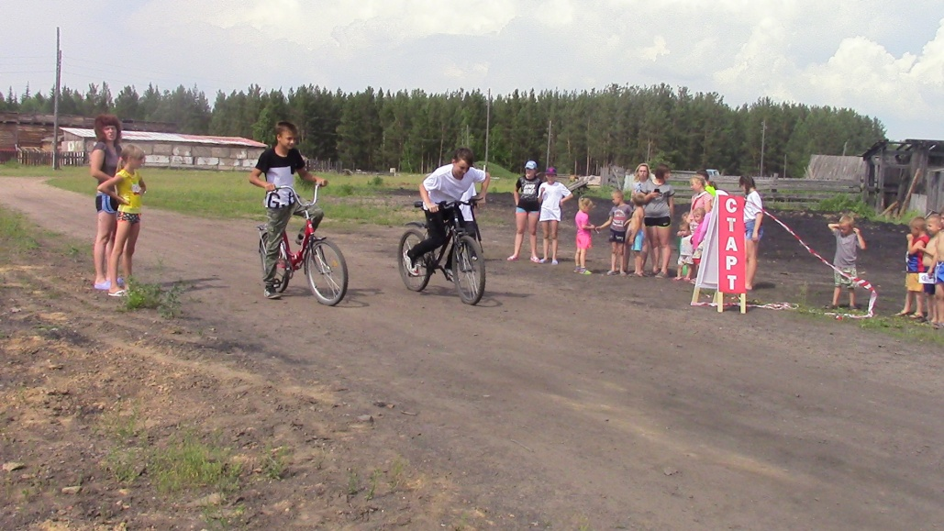
7.Активисты ресурсного молодёжного центра «Надежда» созданного при Хандальском СДК в 2012 году. Опыт в проекте «Истоки», «Бирюсинская уха», «Россия! Молодёжь! Спорт! Мечта!», «Уголок надежды», «Красота своими руками» и др. Непосредственное участие
в мероприятиях, запланированных в проекте.
Для уменьшения
негативного отношения к предстоящим играм было решено создать группу волонтёров из активной молодежи, и совершить веломарафон для разъяснительной работы. При реализации данного проекта, группа волонтёров совершила веломарафон по ряду близлежащих населённых пунктов Хандальского сельсовета. Участники проекта проводили агитационно-разъяснительные мероприятия, направленные на популяризацию Универсиады, а также призывали к активному занятию спортом и здоровому образу жизни, знакомили с новыми и оригинальными видами спорта. Объясняя, что Универсиада – это строительство самых современных объектов инженерной инфраструктуры, новых спортивных сооружений, дорог, что всё это останется в наследство от яркого спортивного события, и поможет нашему краю выйти на новый экономический уровень. В работе использовались видеоролики о спортивных объектах Универсиады, выступление агитбригады, викторина, флэш-моб, буклеты, сувенирные календари с логотипом проекта.
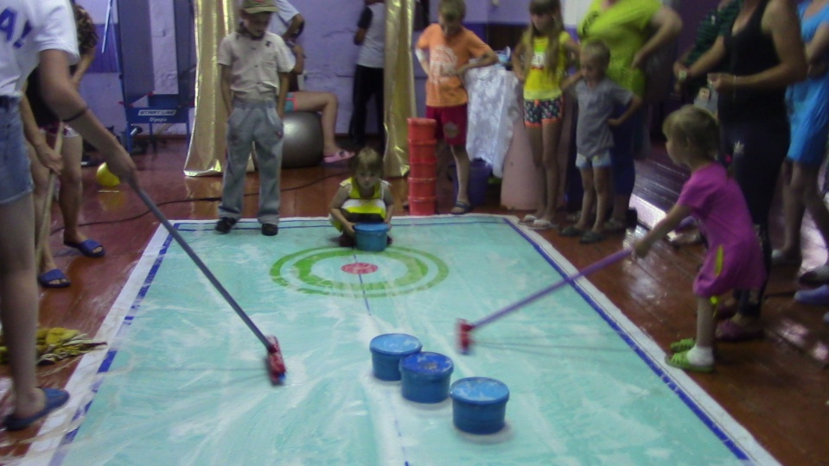
На основном этапе проекта было проведены мероприятия: Группа волонтёров на велосипедах со спец. сопровождением из с. Хандальск выдвигается в п. Борзово; Выступление агитбригады (рассказ о важности проведении Универсиады в крае, о дальнейшей перспективе развития после проведения студенческих игр, показ видеороликов и т.д.); Акция «Молодёжь выбирает спорт » (пропаганда здорового образа жизни и занятия спортом)− массовый забег по центральной улице посёлка; Проведение дружеского турнира по летнему биатлону (разновидность биатлона, в котором лыжная гонка заменена на велогонку); Проведение дружеской встречи по Кёрлингу; Раздача рекламных календариков. В таком же порядке мероприятия были проведены еще в 5 населенных пунктах Хандальского сельсовета: п.Борзово, п.Пея, с.Вознесенка, с.Покатеево, п.Хиндичет.
- Подведение итогов реализации проекта, проведение круглого стола с участниками проекта, представителями проектной команды, добровольцами, партнерами проекта, представителями местной власти. Подвели итоги: отмечены результаты проекта, положительные и отрицательные стороны, определено дальнейшее развитие проекта «Мы За» на территории Хандальского сельсовета.
- Награждение участников проекта из числа участников веломарафона 19 человек.
- Публикация статьи о проделанной работе в СМИ в местной газете «Красное знамя»;
- 4. Размещение информации о проекте в социальных сетях- - размещения видеоролика о проекте в YouTube - https://www.youtube.com/watch?time_continue=103&v=gvxAFGVJNEw, размещение информации и фото отчетов в соц.сетях: одноклассники

Хандальский СДК МБУК Абанская МКС- https://www.ok.ru/profile/569453962728; ВКонтакте: https://vk.com/club130797929;
Проект охватил разные группы населения. К подготовке и проведению мероприятий были привлечены 35 человек, из них 19 человек – молодежь от 15 до 25 лет (участники веломарафона), 16 человек среднего возраста от 35 до 50 лет (партнеры, инициативная группа, добровольцы). Так же мероприятия проекта охватили не менее 600 человек, это жители населённых пунктов: Хандальского (250ч.), Вознесенского(150ч.) и Покатеевского (200ч.) сельсоветов.
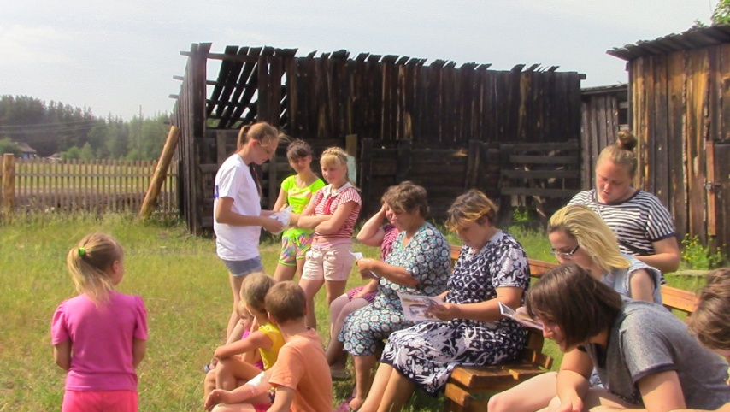
Для проекта «Мы За» было создано поле для турнира по «Кёрлингу»: поле напечатано на баннере, расстилается на ровную поверхность, камни сделаны из спилов деревьев на колёсиках, окрашены в цвета команд. На поле наливается мыльный раствор. По очерёдности каждая команда пускает свои камни, по полю помогая им, растирая щетками, мыльный раствор по полю, старается загнать камни и установить их в более выгодную позицию, чем у соперников. Выигрывает команда, чьих камней окажется больше в конце игры. В дальнейшем данная игра будет использоваться для досуга населения, как молодежи, так и для взрослых людей, запланированы командные, семейные, возрастные соревнования на базе Хандальского Дома культуры.
Проект «Мы ЗА!» помог разъяснить населению, не только жителям с.Хандальск, но и близлежащих населённых пунктов, почему Универсиада важна для Красноярского края. Помог снизить социальную напряженность, созданную при подготовительных работах к Универсиаде-2019. Это наблюдалось по реакции населения во время проведения мероприятий, если в начале работы волонтёров проекта слышался в разговорах негатив, то после завершения всех мероприятий запланированных в проекте и проведённых на данной территории люди соглашались с услышанной и увиденной информацией. После проведения первого мероприятия присутствие посетителей на следующих мероприятиях возрастало. Благодаря полученным позитивным эмоциям и полученной информации, уменьшится негативное настроение у населения.
В реализации проекта партнёрами были:
Администрация Хандальского сельсовета – финансирование питания участников проекта, предоставление транспорта для сопровождения и перевозки инвентаря,
МБУК «Абанская МКС»- предоставление помещений клубов и оборудования, для ночлега группы волонтёров и проведения мероприятий.
МБУ ММЦ Абанского района – методическая помощь в подборе материалов для подготовки мероприятий запланированных в проекте (подбор видеороликов, создание брошюр, и т.д.), а также специалисты посетили проводимые мероприятия на территории с.Хандальск.
Редакция районной газеты «Красное знамя» - 2 статьи о мероприятиях, проводимых в рамках проекта.
МКОУ «Хандальская СОШ» - предоставления транспорта, для сопровождения участников проекта, педагоги приняли участие в подготовке и проведении мероприятий.
МО МВД России «Абанский» – сопровождение и обеспечение порядка во время прохождения мероприятий.
МБУ СШ «ЛИДЕР» - предоставления необходимого спортивного оборудования для реализации проекта, предоставление 2 специалистов- фельдшера и психолога.
ИП. Киселёв - питание участников проекта во время проведения основных мероприятий.
Благодаря проекту наладилось сотрудничество между культурными учреждениями поселений, что поможет в дальнейшей совместной работе, проведения дружеских встреч по различным видам спорта, которые уже обговорены и запланированы на 2019 год (волейбол, велогонки, различные кроссы). Игра трансформер «Мыльный кёрлинг» уже укоренилась на нашей территории и включается не только на массовые мероприятия, например «Бирюсинская уха», но и проводится как отдельное мероприятие (турнир по «Мыльному кёрлингу»). В турнире принимают участие разновозрастные команды не только села Хандальск, а так же близлежайших сел. Деятельность по повышению престижа студенческих игр среди населения в ряде сёл Красноярского края Абанского района будет продолжена, даже после проведения зимней Универсиады 2019 года. Проведение спортивных игр-трансформеров «Летний биатлон», «Мыльный кёрлинг» - отмечены и предложены взрослым и молодым населением Хандальского сельсовета - как введение данных игр и других дополнительных, как традицией, назначена дата своей ежегодной Универсиады в летний период. Для приобретения необходимых ресурсов будут привлекаться спонсоры и партнеры.
Приобретенное оборудование поле для Кёрлинга, видеокамера будут использоваться для дальнейшей работы Хандальского сельского клуба. В дальнейшем данная игра будет использоваться для досуга населения, как молодежи, так и для взрослых людей, запланированы командные, семейные, возрастные соревнования на базе Хандальского Дома культуры.
Проект был направлен на досуговую занятость молодежи от 15 до 25 лет в летнее время, в период летних школьных каникул для старшеклассников, неорганизованных детей на территории, а так же студентов, вернувшихся на период летних каникул. В летний период, когда все образовательные и досуговые организации отдыхают, молодежь просто необходимо организовать, завлечь в полезное времяпрепровождение, во избежание разных последствий.
Из ряда качественных результатов для целевой группы можно отметить следующее: население п. Борзово, п. Пея, с. Вознесенка, с. Покатеево, п. Хиндичет, с.Хандальск проинформировано о важности зимней Универсиады; сформировано положительное общественное мнение к проведению Универсиады у жителей населенных пунктов Борзово, Пея, Покатеево, Вознесенка, Хиндичет, Хандальск, через выступление агитбригады, что подтверждается оставленными отзывами на заключительном мероприятии «круглый стол»; пропагандируя здоровый образ жизни, среди различных групп населения, проводя акции «Молодёжь выбирает спорт», спортивные мероприятия «Летний биатлон», «Мыльный кёрлинг» - жители Хандальского сельсовета объединились единой позитивной идеей занятием спорта.

